[重庆医科大学附属第一医院泌尿外科知名专家2021年British Journal of Cancer 论文被关注](https://mp.weixin.qq.com/s?__biz=MzkyODUyMDc5MQ==&mid=2247500289&idx=4&sn=bcd3f21bc0b50f6c452169388a1fa417&chksm=c396878f610b3e9ccc1235814cbe6887265b726a9dd04754a0f72dcf2e0f1a3811ef3b436451&scene=126&sessionid=1743268877)

[天眼学术](javascript:void(0);)2025-03-24 00:05:44湖南

《British Journal of Cancer 》2021 Jan;124(1):247-258.

doi: 10.1038/s41416-020-01091-1

#1**Sholto David**于2025年3月发表评论

图3、5和6：图之间意外的重叠区域。我添加了彩色形状和黑色箭头来显示我的意思。请作者核实并发表意见？

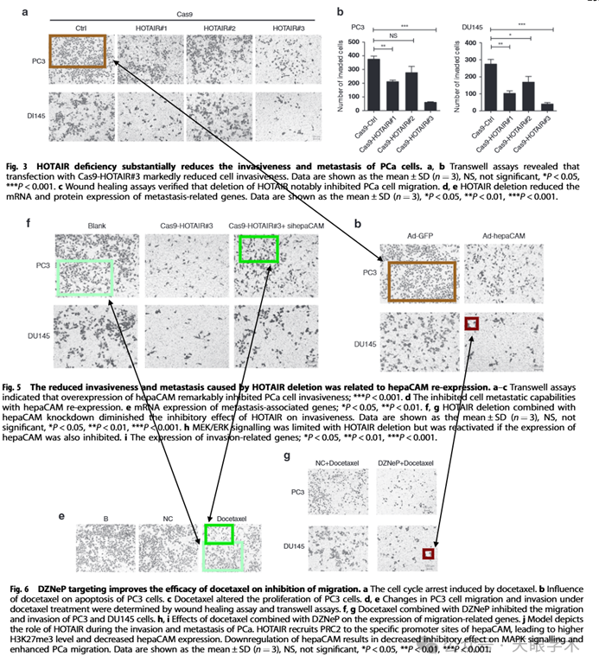

衔接：

https://pubmed.ncbi.nlm.nih.gov/33024272/

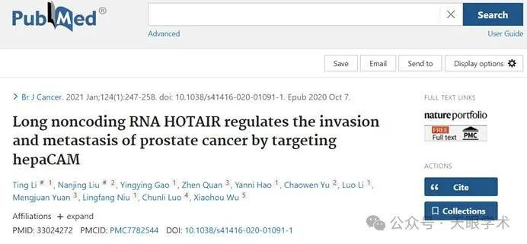

作者简介：

吴小候，医学硕士，主任医师、教授，博士生导师，全国知名专家。擅长肾、膀胱肿瘤、肾和输尿管结石、前列腺增生、尿道狭窄等疾病的微创手术治疗和肾移植，擅长开展复杂性肾癌、巨大肾上腺肿瘤、膀胱癌全切、复杂性肾结石等疑难危重疾病手术。先后任重医附一院泌尿外科主任、中华医学会泌尿外科分会全国委员、中国中西医结合学会泌尿外科专业委员会常委、中国抗癌协会泌尿男生殖系肿瘤专业委员会常委，重庆市医学会泌尿外科分会主任委员、重庆市中西医结合学会泌尿外科分会主任委员。先后获得科技成果奖7奖，参编专著5本，发表论文300余篇，其中SCI论文60余篇。

评论衔接：

https://pubpeer.com/publications/346DC18039F0CFAE6BC7EE5B653A35#1

免责声明：

本报道中的信息均来源于学术网站及已公开资料，我们对其准确性及完整性不做任何保证。如果有任何纰漏或不实之处，请通过QQ 642007239与我们联系。